# **Información de base de datos SOLITICKET**

SQLite es la base de datos predeterminada en Django. Se destaca por ser una base de datos ligera, simple y de uso local que no requiere configuración externa ni un servidor adicional para funcionar. A continuación, se presenta información detallada sobre SQLite y su configuración en Django.

## Configuración

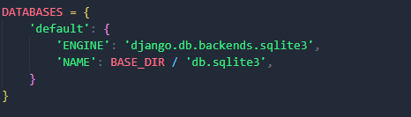

## migraciones tablas a mysql

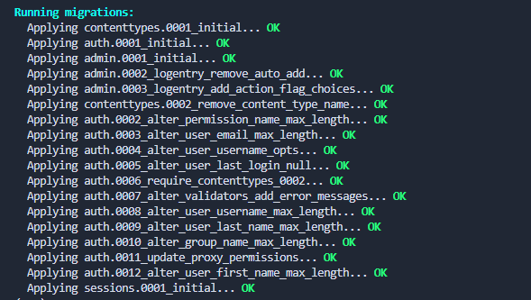

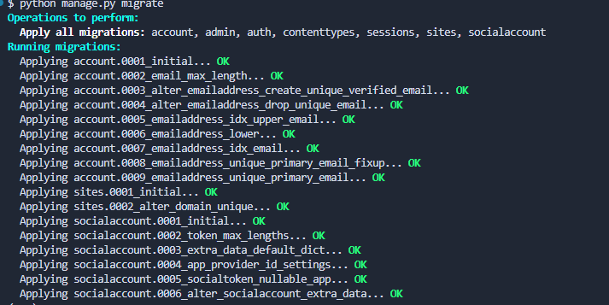

|  |  |
| --- | --- |
| **Nombre de la Tabla** | **Descripción Resumida** |
| account_emailaddress | Almacena las direcciones de correo electrónico asociadas a cada usuario en el sistema. |
| account_emailconfirmation | Guarda las confirmaciones de correo electrónico pendientes o completadas. |
| auth_group | Almacena los grupos de usuarios para la gestión de permisos y roles. |
| auth_group_permissions | Relaciona los grupos con los permisos asignados a cada uno. |
| auth_permission | Define los permisos que se pueden asignar a los usuarios o grupos. |
| auth_user | Almacena la información de los usuarios registrados en el sistema. |
| auth_user_groups | Relaciona los usuarios con los grupos a los que pertenecen. |
| auth_user_user_permissions | Relaciona a los usuarios con los permisos específicos que tienen asignados. |
| django_admin_log | Almacena registros de todas las acciones realizadas en el panel de administración. |
| django_content_type | Almacena información sobre todos los tipos de contenido (modelos) en el proyecto. |
| django_migrations | Lleva el control de las migraciones aplicadas en la base de datos. |
| django_session | Almacena las sesiones de los usuarios, permitiendo persistir el estado entre solicitudes. |
| django_site | Almacena información de los dominios utilizados en el sitio. |
| socialaccount_socialaccount | Almacena información de las cuentas de redes sociales asociadas a los usuarios. |
| socialaccount_socialapp | Almacena las aplicaciones de redes sociales configuradas para autenticación. |
| socialaccount_socialapp_sites | Relaciona las aplicaciones sociales con los sitios en los que están habilitadas. |
| socialaccount_socialtoken | Almacena los tokens de acceso a las cuentas sociales de los usuarios. |